摘要:
本设计由三个模块电路构成：前级高共模抑制比仪器放大器、AD7520衰减器和单片机键盘显示处理模块。在前级高共模抑制比仪器放大器中还将输出共模电压反馈到正负电源的公共端，使运放电源电压随共模输人电压浮动，各级偏置电压都跟踪共模输人电压，从而提高了共模抑制比。AD7520衰减器利用电阻网络的可编程性，实现衰减器衰减率的数字编程。单片机键盘显示处理模块除可以对8279进行实时控制外，还可进行数宇处理和对继电器及AD7520的控制。
一、方案论证与比较
1.放大电路
方案一：简单的测量放大器是由仪器放大器和可变增益放大器级联而成。如将R-2R的D/A看成一个可数控的电阻网络来实现增益可变放大，其放大倍数将由单片机送到D/A的数据决定。该种方法的优点是电路简单，单片机控制也不复杂，易于实现，但是其电路结构决定了它不能满足发挥部分提出的放大倍数步距为1的要求，该电路的Di和放大倍数的关系如图三所示，而且前级零漂会影响后级，特别是在后级放大倍数很大时，影响更大。
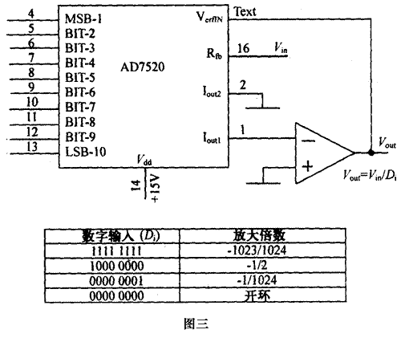
方案二：同相关联式高阻测量放大器，见图四。线路前级为同相差动放大结构，要求两运放的性能完全相同，这样，线路除具有差模、共模输人电阻大的特点外，两运放的共模增益、失调及其漂移产生的误差也相互抵消，因而不需精密匹配电阻。后级的作用是抑制共模信号，并将双端输出转变为单端放大输出，以适应接地负载的需要，后级的电阻精度则要求匹配。增益分配一般前级取高值，后级取低值。
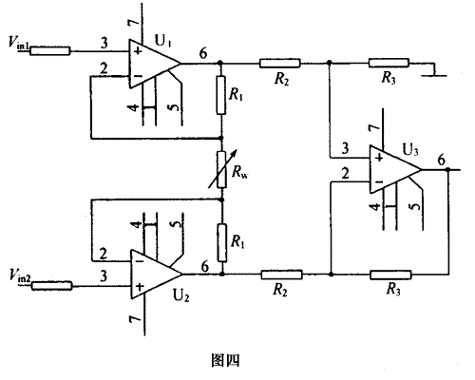
该方案电路结构简单，易于定位和控制。但要调节增益必须手动调节变阻器，虽然也可将
放大倍数设成固定的几挡，但不能满足发挥部分的要求。
方案三：电路结构与方案二基本相同，只是为了达到增益调节的要求，考虑用两片R-2R的D/A代替上图中的Rw，结合单片机通过改革D/A的电阻网络来改变公式中Rw值，从而改变增益。其优点是输人电阻大，两运放的共模增益、失调及漂移产生的误差也相互抵消。其缺点是由于电阻匹配的要求而使用了两片D/A，即增加了控制的工作量，又提高了成本，而且精度也不能满足要求。
方案四：前级采用仪用放大器组成高共模抑制测量放大器（如图五)，运放A4从两个R。中取出输出共模电压，反馈到正负电源的公共端，使运放电源电压随共模输人电压浮动，从而使各级偏置电压都跟踪共模输人电压，这就使前置放大器的共模抑制比提高了CMRR4倍。图中的Rw由三条并列的固定电阻通路构成，由继电器来控制哪条通路接人电路，由此构成了三挡固定放大器。中间级采用程控衰减器，由10位CMOS开关及R-2R电阻网络的D/A转换器及外加运算放大器构成，随着数字量Di的不同，接人电路的电阻网络也相应不同，从而改变放大器的增益。再经后级放大10倍，以得到1～1000倍的任意整数的放大倍数，而10位D/A也能满足步距为1的要求。该方案前级放大电路的接法提高了共模抑制比，抵消了失调及漂移产生的误差：中间级采用单片机实现数控增益调节，步距为1，且控制较简单；后级运放的固定放大倍数最终保证了设计要求。具体电路经计算可满足要求。
经比较，方案四既可满足题设要求，电路又不太繁琐，控制较简单，成本又不高，所以采用该方案。
2.控制电路
方案一：数字电路实现方法
根据放大倍数以步距1在1～1000范围内变化的要求，可用十位拨码开关对D/A置数来设置放大倍数，并手动切换三挡增益。该方案电路简单，但置的是十六进制数，使用者必须根据增益在哪一挡来换算放大倍数，且只能实现预置数功能。
方案二：单片机实现方法
MCU最小系统可由MCS-51系列芯片或其派生芯片构成，程序存储器有2 kbyte容量已足够。置数可由0-9数字键及几个功能键完成。八位LED显示电路显示提示符及放大倍数。单独设置的“+”、“-”键，实现步进。在软件的控制下，单片机开机后先将预置数读人，在送去显示的同时，送人D/A，然后等待键盘中断，并作相应处理，如加、减和预置数等。
两种方案比较如下：
性能 | 数字电路实现方法 | 单片机实现方法
控制精度 | 两者相同，仅取决于输出电路
控制方式 | 较繁 | 灵活
控制能力 | 受硬件限制较大 | 扩展容易且可自动调节
实现功能 | 较单一 | 过电压保护，高共模抑制比，步距为1
显然，方案二采用单片机控制，其效果优于前者。
二、系统设计
1．总体设计思路
根据题目的要求，我们认真取舍，充分利用了模拟和数字系统各自的优点，发挥其优势，采
用单片机控制放大器增益的方法，大大提高了系统的精度；采用仪器放大器输人，大大提高了放大器的品质。由4片运放构成的前级高共模输人的仪表差动放大器，对不同的差模输入信号电压进行不同倍数的放大，再经后级数控衰减器得到要求放大倍数的输出信号。每种信号都将在单片机的算法控制下得到最合理的前级放大和后级衰减，以使信号放大的质量最佳。图六所示即为本系统原理方框图。
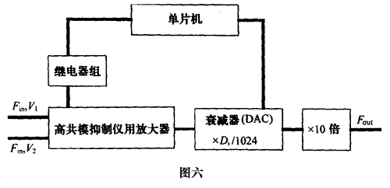
在前级仪器放大器中，将不同等级的电压信号分别选择不同的通道进行放大，在后级衰减器中，由D/A的数字控制其衰减倍数，并经乘10完成放大，这样的设计可在用一片10位D/A的基础上精确地完成题目要求的1～1000倍放大且步距为1的任务，且可使放大的误差较小。
2．原理分析和说明
(1)测量放大器基本原理
在工业自动控制等领域中，常需要对远离运放的多路信号进行测量，由于信号远离运放，两者地电位不统一，不可避免地存在长线干扰和传输网络阻抗不对称引人的误差。为了抑制干扰，运放通常采用差动输人方式。对测量电路的基本要求是：
①高输人阻抗，以抑制信号源与传输网络电阻不对称引人的误差。
②高共模抑制比，以抑制各种共模干扰引人的误差。
③高增益及宽的增益调节范围，以适应信号源电平的宽范围。
以上这些要求通常采用多运放组合的电路来满足，典型的组合方式有以下几种：同相串联式高阻测量放大器，同相并联式高阻测量放大器，高共模抑制测量放大器。
抑制共模信号传递的最简单方法是在基本的同相并联电路之后，再接一级差动运算放大器，它不仅能割断共模信号的传递，还将双端变单端，适应接地负载的需要，电路如图ⅣA－1－2所示。它具有输人阻抗高、增益调节方便、漂移相互补偿，以及输出不包含共模信号等优点，其代价是所用组件数目较多，共模抑制能力略有下降。
不难证明，此电路的理想闭环增益和共模抑制比分别为
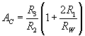 (1)
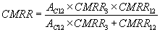 (2)
假若 CMRR12>>AC12 × CMRR3
则式(2)可近似为 CMRR≈AC12 × CMRR3(3)
式中AC12和CMRR12为A1和A2组成的前置级的理想闭环增益和共模抑制比，CMRR3为由A3组成的输出级的共模抑制比。
由式（1)和式(2)可知，为了提高整个电路的共模抑制能力，除了设法提高前置级和输出级的共模抑制比外，使整个电路的增益主要由前置级来承担，也是十分有利的，但是这样做又会限制差动输人电压范围，必须权衡利弊，全面考虑。一般应用中，差动运算放大器的主要问题是提高CMRR，所以往往使输出级的增益取低值（这对CMRR3不利，必须相应提高电阻匹配精度，才能保证CMRR3不下降），前置级的增益取高值，把输人电压的工作范围放在第二位考虑。
如果能使运算放大器的输人端没有共模信号，或者虽然有共模信号，但能使它在放大器输出端不产生误差信号，则放大器有限的共模抑制比就不会带来共模误差。因此，从电路技术来看，有两种方法可以提高现有电路的共模抑制能力。一种是设法使输人信号中的共模信号不能传递到放大器的输人端，另一种是设法减弱输人端的共模信号在输出端产生的误差电压。这里采用了后一种电路技术来提高放大器的共模抑制能力。
共模信号在放大器输出端产生误差电压的充要条件是：运算放大器各级电路结构不完全对称；在共模输人电压作用下，各级电路也出现了共模信号。所以如果使放大器的电源电压随共模输人电压浮动，从而使各级偏置电压都跟踪共模输人电压，则各级的共模信号就能大大削弱，共模输人电压在放大器输出端产生的误差电压就可大幅度减小，这就相当于提高了放大器的共模抑制能力。
图ⅣA-1-3是利用浮动电源法提高前置放大器共模抑制比的电路。与图ⅣA-1-2相比，这个电路多加了一级电压跟随器A4, A4的输人信号取自两只电阻Ro组成的共模信号引出电路，所以它的输人电压等于共模输人电压Usrc，输出电压亦是如此。A4的输出加到运算放大器A1和A2正、负电源电压的涨落幅度的公共端，使正负电源电压浮动起来。若A4具有理想特性，则正、负电源电压的涨落幅度与共模输人电压的大小完全相同。这样，虽然共模输人电压照样加在放大器的A1和A2同相端，但却因放大器本身电源对共模输人信号的跟踪作用，使它的影响大大削弱。这样就算A1和凡的元件参数不完全对称，但由于有效共模电压减小，输出端的差动误差电压也是很小的，也就意味着前置级的共模抑制能力提高了。显然，这个电路的共模抑制比仍可由式（2)表述，但式中的前置放大器的共模抑制比CMRR12应考虑隔离级A4的作用而加以修正。当运算放大器A1、A2和A4的共模抑制比分别为CMRR1, CMRR2和CMRR4时，整个前置级的共模抑制比CMRR12可表述为
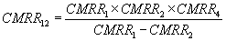
从上式可知，由于A4使电源电压跟随共模翰入电压浮动，使前置级的共模抑制比提高了CMRR4倍。这样，即使A1和A2的共模抑制比不太匹配，整个电路的共模抑制比用式(3)来描述也是足够精确的，从而使电路的共模抑制比接近理想值。
(2)控制原理设计
本系统的控制由单片机完成，任一输人信号都将在前级放大的基础上再经后级数控衰减器才得到最终的放大倍数，因此其控制特色主要也体现在这两个方面。
首先是在前级放大器的控制上。在仔细考虑题目要求的基础上，我们将前级放大器的可变电阻Rw按要求分为三个控制段，分别对1～10 V,0.1～1V和小于0.1 V的三个不同电压等级的输人信号进行控制，用继电器切换以实现不同的放大倍数。按分析，规定的放大倍数为（由于要求最后输出信号不超过10V，因此对大信号的放大倍数是很小的）下表所示：
电压等级/V 前级放大倍数 实际可得到放大倍数
1～10 1.024 1～10
0.1～1 10.24 1～100
<0.1 102.4 1～1000
前级仪用放大器的放大倍数的适当选取是在单片机的算法控制下实现的，在用户预置的放大倍数有多种设定方式时，继电器动作的原则是：选择最小的前级放大倍数和相应最小的后级衰减方式。这样的选择可使由放大器和衰减器引起的误差最小。例如，用户设置的故大倍数是9，则任一分挡都可满足要求，但在算法控耗下，输人信号将以第一个电压等级方式来处理。
在衰减器电路中，由一片D/A构成的控制器在单片机的控制下对用户预置的放大倍数作出响应。单片机控制的可变增益的衰减器AD7520可看成一个R-2R电阻网络，而10位数据口的输人则相当于对该网络的输出电阻进行编程，对于输人不同的数字量，得到不同的输出输人电压比。由于前级放大器已经作了相应的放大，后级又作了同样的10倍放大，所以只要调整相应的衰减率就可得到要求的放大倍数。因此我们用的10位DAC，数字量每改变一个bit,该模块的衰减就变动1/1024,完全可以实现题目要求的步距为1的指标。例如要求得到203倍的放大倍数，只要做203/1024的衰减、就可得到102.4 × 10 × 203/1024＝203的放大倍数，也就是说，只要给AD7520置数OCBH(203D）就可以了。又如要放大50倍，则做500/1024的衰减，就有10.24 × 10 × 500/1024=50的放大倍数。
3.主要电路说明
(1)电源电路（见图七)
本方案的直流稳压电源采用通常的桥式全波整流、单电容滤波、三端固定输出的集成稳压器件。输出电路由＋15V稳压供给，从而大大提高了电压调整率和负载调整率等指标。所有的集成稳压器根据功耗均安装有充分裕量的散热片。
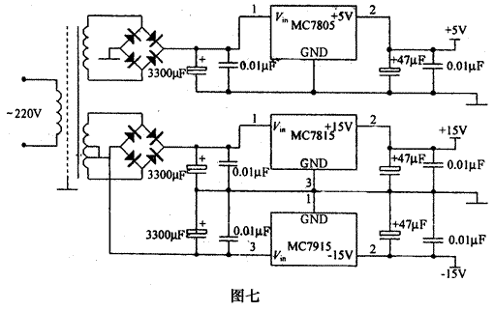
(2)单片机最小系统电路
由MCS - 51系列的单片机和一片8279显示键盘接口构成了单片机最小系统，以完成单片机控制和人机接口功能。
(3)变换电路（见图八)
将单端输人信号分别经过两个运算放大器，一个接成跟随器，另一个接成反相比例放大器，这样通过简单、基本的运算放大电路就将单端输人信号变换成双端输出。
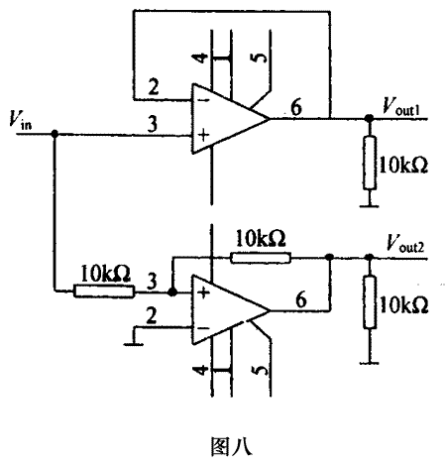
(4)数字控制的衰减器电路
用一片DAC和一只运算放大器即可组成数字控制的衰减器电路，如图ⅣA-1-1所示。当运算放大器的输出端接至AD7520的Rfb端时，该电路就是一个可由数字控制的衰减器电路。在作衰减器电路时输人电压从AD7520的参考源输人端加人。
输出电压的表达式推导如下：将
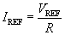,
代入 Io1=IREF(D12-1 + D22-2 + … + D102-10)
通过运算放大器将输人电流转换成电压输出，得
Io1＝ （D12-1 ＋ D22-2＋…＋D102-10）
因为Vout＝-Io1R，所以得
Vout=-Vin(D12-1＋D22-2 +…＋D102-10)
三、调试实践
根据前面所提方案的要求，调试过程共分三大部分：硬件调试、软件调试和软硬件联调。其中硬件调试又可分为两部分：数字部分和模拟部分。
1．硬件调试
(1)数字部分
主要包括89051,8279的键盘和显示电路。根据以往经验，在脱机运行时，很重要的一点是必须使89051的EA使能端置高，让它读取执行内部ROM中的程序，它才能正常工作。在本方案中，采用了AD7520作为一个可编程的电阻网络来实现可控增益，但是注意到AD7520没有片选控制端，它的增益随时会随着输人数字量的改变而改变，所以必须给AD7520加一片373锁存器。经过实验得知，将一控制端与写信号“或非”后产生一个高电平再连到373的LE端是可行的办法。
(2)模拟部分
模拟部分是整个系统中最重要的环节。放大电路产生误差的原因很多，一般有：运放的输入偏置电流、失调电压和失调电流及其温漂；电阻器的实际值与标称值的误差，且随温度变化；另外，电源和信号源的内阻及电压变化、干扰和噪声都会造成误差。模拟部分的核心是一个带自举电源的差放电路。
元器件的选择是高性能放大的保证，图中运放A1和A2的参数必须尽可能相同，因此选用双运放，其他几个运放也应选共模抑制比高的，这要通过试验来挑选。同时，为了提高共模抑制比，四个电阻R必须精密匹配，可用电桥测量法找出阻值最接近的电阻。由于对放大电路的频带也有要求，所以选运放和调试时还必须注意其频响。
2．软件静态调试
主要为检查语法错误以及程序的逻辑结构错误。
3．软硬件联调
由于硬件包括单片机控制和模拟电流两部分，调试时也分两部分进行。模拟电路部分在实验板上调试，测试各项参数是否能满足题目要求。而单片机部分的硬件完成后，就可以进行软件调试了。调试重点是D/A在单片机控制下对模拟输出的影响是否满足要求。
四、测试数据
1．放大倍数
测试条件：输人直流信号:
输入差模电压/V | 设定放大倍数 | 输出差模电压/V | 实测放大倍数 | 放大倍数相对误差
0.00361 | 300 | 1.081 | 299.45 | －0.002
0.32 | 20 | 6.42 | 20.06 | 0.003
0.34 | 5 | 1.71 | 5.03 | 0.006
0.5 | 4 | 2.01 | 4.02 | 0.005
1.61 | 7 | 11.26 | 6.99 | －0.001
1.64 | 6 | 9.83 | 5.99 | －0.002
2.频率特性
测试条件：放大倍数置为1
输入差模电压/V 设定放大倍数 输出差模电压/V 实测放大倍数 | 放大倍数相对误差
0.00361 300 1.081 299.45 | －0.002
0.32 20 6.42 20.06 | 0.003
0.34 5 1.71 5.03 | 0.006
0.5 4 2.01 4.02 | 0.005
1.61 7 11.26 6.99 | －0.001
1.64 6 9.83 5.99 | －0.002
其他：输入电压±5.007V，差模放大倍数1000，共模输出电压差值1.164V。
共模抑制比为40397，输出端噪声电压<200mV。
测试仪器：示波器INATSU VICTOR；万用表SS-7810 DT 1000；S102型多功能函数发生器。
【专家点评】
本设计方案根据预置的放大倍数合理地分配第一级和第二级的放大量，实现了步距为1的1～1000放大倍数预置功能，且能保证输出信号幅度。采用了多种措施提高共模抑制比，全面满足了题目设计要求。

